قواعد عضویت
حق عضويت براي سال 2018:
حق عضويت براي اعضا در سراسر دنيا يک يورو در ماه است که پس از پرداخت پروسه عضويت تکميل خواهد شد.
روش های عضو شدن
پروسه عضوگيري اعضا اختصاصي متفاوت مي باشد. اگر تمايل داريد تا در آموزش اطفال و مبارزه با بي سوادي به صورت فعال سهم بگيريد يا زحمت قسمتي از فعاليت هاي موسسه را به دوش بگيريد، براي آگاهي از نحوه عضو اختصاصي شدن با ما تماس بگيريد. با تشخيص و تاييد هيئت مديره براي درخواست کننده ها از فنلند امکان دارد تا در صورت تمايل از ابتدا به عنوان عضو اختصاصي پذيرفته شوند.
عضو اختصاصي ملزم به پرداخت حق عضويت سه برابر و همچنين شرکت در انتخابات سالانه هيئت مديره مي باشد.
ساير اعضا امکان شرکت در انتخابات هيئت مديره که در فنلند برگزار مي شود را ندارند، لذا از امکان شرکت در انتخابات و فعاليت هاي موسسه در کشور خود برخوردار هستند.
اگر در فنلند زندگي مي کنيد و تمايل داريد تا به عنوان عضو اختصاصي فعاليت کنيد، حتما اين نکته را در فرم عضويت ذکر کنيد.

حقوق و مسئولیت های عضو
پس از پرداخت حق عضویت و تکمیل شدن پروسه، عضو موسسه حق مشارکت و نظارت در فعالیت های موسسه را بر طبق اساسنامه و قواعد تصویب شده دارد. همچنین هر عضو حق دارد تا از روند فعالیت های موسسه آگاه شود.
تاخیر در پرداخت حق عضویت تا هنگام حسابرسی سالانه، باعث باطل شدن عضویت فرد می گردد و به طور طبیعی از حقوق بالا دیگر برخوردار نخواهد بود.

اگر بخواهیم با هم می توانیم
بی سوادی را در وطن کاهش دهیم!
عضو شدن در موسسه آسان است
به سایت موسسه مراجعه کنید.
WWW.IEAF.FI
1- فرم را مي توانيد از سایت پرينت کنيد یا که از فرم پشت این صفحه استفاده کنید. سپس فرم را با قلم پر کنيد. پر کردن تمام قسمت هاي فرم الزامي نيست و همان اطلاعاتي را ارائه کنيد که لازم مي دانيد.
2- فرم امضا شده را اسکن کنيد يا که از آن عکس بگيريد و به ايميل موسسه ارسال نماييد.
ايميل موسسه: info@ieaf.fi
وایبر مسئول مالی: 00358468413464
وایبر مدیر مسئول موسسه: 00358442139693
وایبر مسئول ارتباطات و عضوگیری: 00358415733854
حساب بانکي موسسه: FI70 5730 0820 8168 70
موسسه اجازه استفاده از حق عضويت اعضا را براي مصارف اداري ندارد و مصارف اداري توسط اعضاي هيئت مديره تامين مي گردد.
از حق عضويت اعضا فقط براي اهداف آموزشي و سوادآموزي استفاده مي شود که هر شش ماه براي اعضا با جزئيات حسابدهي مي گردد.

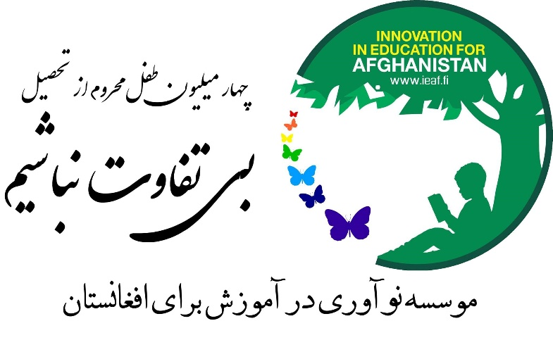

نام، مکان ثبت و زمان ثبت موسسه:
Innovation in Education for Afghanistan
Helsinki Finland
3.8.2017 / 12.5.1396

این یک موسسه غیرانتفاعی می باشد که دو هدف مبارزه با بی سوادی و نوآوری در آموزش برای افغانستان را دنبال می کند.

موسسه می کوشد تا به استفاده از ظرفیت های موجود در نسل مهاجر، پلی بین دنیای متمدن و افغانستان ایجاد کند تا انتقال ایده های آموزشی به افغانستان و مبارزه با بی سوادی ممکن شود.

هر فردی در هر گوشه از دنیا که به دو هدف موسسه باور داشته باشد و بخواهد در راستای این دو هدف تلاش کند، می تواند عضو موسسه شود.

برای عضو شدن باید فرم عضویت امضا شده و به ایمیل موسسه ارسال شود. پروسه عضویت با پرداخت حق عضویت یک یورو در ماه تکمیل می شود.

